图像与视频智能分析云平台软件

用户使用手册

本文档详细介绍图像与视频智能分析云平台软件的操作方式，并提供一些使用过程中可能需要的帮助信息。

2015

黄翰、蔡礼权、李斌

华南理工大学智能算法与智能软件实验室

2015/3/24

**目 录**

[1. 目的 5](#_Toc415042685)

[1.1. 阅读对象 5](#_Toc415042686)

[1.2. 如何使用本手册 5](#_Toc415042687)

[1.3. 相关文档 5](#_Toc415042688)

[1.4. 约定 5](#_Toc415042689)

[2. 软件概述 6](#_Toc415042690)

[2.1 功能和特点 6](#_Toc415042691)

[2.2 获取技术支持 6](#_Toc415042692)

[3. 软件环境 7](#_Toc415042693)

[3.1 硬件设备 7](#_Toc415042694)

[3.2 安装准备 7](#_Toc415042695)

[4. 软件环境 7](#_Toc415042696)

[安装过程 7](#_Toc415042697)

[5. 使用指南 8](#_Toc415042698)

[5.1 概述 8](#_Toc415042699)

[5.2 图像与视频智能分析云平台 8](#_Toc415042700)

[**5.2.1** **导入单个或多个文件夹** 8](#_Toc415042701)

[**5.2.1.1** **运行流程** 8](#_Toc415042702)

[**5.2.1.2** **具体操作步骤** 8](#_Toc415042703)

[**5.2.2** **导入单个或多个文件** 10](#_Toc415042704)

[**5.2.2.1** **运行流程** 10](#_Toc415042705)

[**5.2.2.2** **具体操作步骤** 10](#_Toc415042706)

[**5.2.3** **设置默认路径** 11](#_Toc415042707)

[**5.2.3.1** **运行流程** 11](#_Toc415042708)

[**5.2.3.2** **具体操作步骤** 11](#_Toc415042709)

[**5.2.4** **图像视频预览区域收纳与展开** 12](#_Toc415042710)

[**5.2.4.1** **运行流程** 12](#_Toc415042711)

[**5.2.4.2** **具体操作步骤** 12](#_Toc415042712)

[**5.2.5** **图像视频预览区域调整** 14](#_Toc415042713)

[**5.2.5.1** **运行流程** 14](#_Toc415042714)

[**5.2.5.2** **具体操作步骤** 14](#_Toc415042715)

[**5.2.6** **使用服务** 15](#_Toc415042716)

[**5.2.6.1** **运行流程** 15](#_Toc415042717)

[**5.2.6.2** **具体操作步骤** 15](#_Toc415042718)

[5.3 图像增强服务 17](#_Toc415042719)

[**5.3.1** **图像增强** 17](#_Toc415042720)

[**5.3.1.1** **运行流程** 17](#_Toc415042721)

[**5.3.1.2** **具体操作步骤** 17](#_Toc415042722)

[**5.3.2** **图像保存** 18](#_Toc415042723)

[**5.3.2.1** **运行流程** 18](#_Toc415042724)

[**5.3.2.2** **具体操作步骤** 18](#_Toc415042725)

[**5.3.3** **重置图像** 19](#_Toc415042726)

[**5.3.3.1** **运行流程** 19](#_Toc415042727)

[**5.3.3.2** **具体操作步骤** 19](#_Toc415042728)

[**5.3.4** **图像批量处理** 20](#_Toc415042729)

[**5.3.4.1** **运行流程** 20](#_Toc415042730)

[**5.3.4.2** **具体操作步骤** 20](#_Toc415042731)

[**5.3.5** **放大或缩小图像预览** 21](#_Toc415042732)

[**5.3.5.1** **运行流程** 21](#_Toc415042733)

[**5.3.5.2** **具体操作步骤** 21](#_Toc415042734)

[5.4 蒙面检测服务 23](#_Toc415042735)

[**5.4.1** **蒙面人检测** 23](#_Toc415042736)

[**5.4.1.1** **运行流程** 23](#_Toc415042737)

[**5.4.1.2** **具体操作步骤** 23](#_Toc415042738)

[**5.4.2** **批量视频检测** 24](#_Toc415042739)

[**5.4.2.1** **运行流程** 24](#_Toc415042740)

[**5.4.2.2** **具体操作步骤** 24](#_Toc415042741)

[5.5 轨迹分析服务 25](#_Toc415042742)

[**5.5.1** **智能分析** 25](#_Toc415042743)

[**5.5.1.1** **运行流程** 25](#_Toc415042744)

[**5.5.1.2** **具体操作步骤** 25](#_Toc415042745)

[**5.5.2** **分析数据** 26](#_Toc415042746)

[**5.5.2.1** **运行流程** 26](#_Toc415042747)

[**5.5.2.2** **具体操作步骤** 26](#_Toc415042748)

[**5.5.3** **批量视频分析** 27](#_Toc415042749)

[**5.5.3.1** **运行流程** 27](#_Toc415042750)

[**5.5.3.2** **具体操作步骤** 27](#_Toc415042751)

[**5.5.4** **保存分析结果** 27](#_Toc415042752)

[**5.5.4.1** **运行流程** 27](#_Toc415042753)

[**5.5.4.2** **具体操作步骤** 27](#_Toc415042754)

[**5.5.5** **查看分析结果** 28](#_Toc415042755)

[**5.5.5.1** **运行流程** 28](#_Toc415042756)

[**5.5.5.2** **具体操作步骤** 28](#_Toc415042757)

[5.6视频摘要服务 29](#_Toc415042758)

[**5.6.1单视频分析** 29](#_Toc415042759)

[**5.6.1.1运行流程** 29](#_Toc415042760)

[**5.6.1.2具体操作步骤** 29](#_Toc415042761)

[**5.6.2查看单个事件摘要视频** 31](#_Toc415042762)

[**5.6.2.1运行流程** 31](#_Toc415042763)

[**5.6.2.2具体操作步骤** 31](#_Toc415042764)

[**5.6.3查看全事件摘要视频** 32](#_Toc415042765)

[**5.6.3.1运行流程** 32](#_Toc415042766)

[**5.6.3.2具体操作步骤** 32](#_Toc415042767)

[**5.6.4事件筛选** 33](#_Toc415042768)

[**5.6.4.1运行流程** 33](#_Toc415042769)

[**5.6.4.2具体操作步骤** 33](#_Toc415042770)

[**5.6.5批量视频分析** 37](#_Toc415042771)

[**5.6.5.1运行流程** 37](#_Toc415042772)

[**5.6.5.2具体操作步骤** 37](#_Toc415042773)

[6. 附录 38](#_Toc415042774)

# 目的

本《用户手册》将向用户详细介绍图像与视频智能分析云平台软件，并帮助用户迅速配置和运行该软件。通过本手册，您将学会如何使用该软件提供的各种功能，并获得您在软件使用中遇到的问题的解决方法以及取得资源与帮助的渠道。

## 阅读对象

本手册的编写对象为期望通过图像与视频智能分析云平台软件提供的智能分析服务来使用智能图片、视频分析服务的用户。手册也面向本项目的管理人员、开发人员和测试人员。

## 如何使用本手册

您既可以按顺序阅读每一章节，也可根据目录索引中的词条直接获得所需的信息。

## 相关文档

图像与视频智能分析云平台软件提供多种电子格式的用户手册。用户手册的内容随系统功能的更新而更为完整，请您使用与系统版本相对应的用户手册，并按该手册的说明进行操作。

## 约定

本手册采用以下记号进行说明描述：

----->> *指示软件运行流程的方向*

“控件a” ---->“控件b” *表示操作顺序，先单击控件a，再单击控件b*

“控件a”：(作用) *楷体字表述控件的作用*

文件名 *斜粗体字表述文件夹名*

a.b.c. ... *操作步骤用小写字母标记*

*双线圆圈显示图片中需要加以注意的地方*

# 软件概述

1. **功能和特点**

欢迎您使用智能云平台软件，该平台现在可提供四种智能图像、视频分析服务，支持以后的版本更新以及服务拓展。

该平台主要的功能和特点为：

* 支持文件列表分模块显示；
* 支持批量导入文件；
* 支持导入单个或多个文件夹；
* 支持显示导入文件的浏览图；
* 支持批量文件的处理；
* 支持设置默认输出路径；
* 支持动态生成服务对象；
* 支持服务对象的更新和拓展。

该平台现在可提供四种智能图像、视频分析服务：

* 图像增强服务；
* 蒙面检测服务；
* 轨迹分析服务；
* 视频摘要服务。

1. **获取技术支持**

技术支持的内容包括：产品升级、使用教程与培训、维护、软件错误反馈等。用户取得详细技术支持信息的渠道为软件的帮助文件、操作手册等。

# 软件环境

1. **硬件设备**

运行智能云平台之前，请确认计算机是否满足以下最小系统要求**：**

CPU：Intel Core i5-4570 或以上的处理器。

内存：8G或以上。

1. **安装准备**

支持的操作系统：Windows XP/Vista/Win7/Win8

支持的基础架构：.NET Framework 4.0

# 软件环境

**安装过程**

* 1. 双击安装setupIntelligentPlatform.exe文件，打开程序安装向导窗口
  2. 按照提示选择“下一步”，选择安装路径，确认后开始安装。
  3. 安装完成后关闭窗口，双击运行安装后的程序。

如安装后无法运行，请确认您的计算机上是否已经正确安装Microsoft.NET Framework 4.0。

# 使用指南

1. **概述**

本节将详细说明图像与视频智能分析云平台的结构流程和操作步骤，也提供图像增强服务、蒙面检测服务、轨迹分析服务和视频摘要服务的使用指南。

1. **图像与视频智能分析云平台**
2. **导入单个或多个文件夹**

图像与视频智能分析云平台支持一次导入单个或多个文件夹内的所有满足格式要求的图像、视频文件，并新建一个文件标签，显示到文件列表中；同时右侧显示所有导入成功的文件的浏览图。

1. **运行流程**

选择服务模块----->>点击“导入文件夹”按钮----->>选择文件夹----->>显示界面

1. **具体操作步骤**
2. **选择服务模块**

**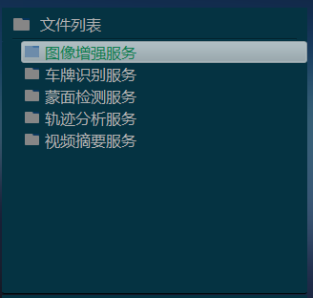**

1. **点击“导入文件夹”按钮**

C:\Users\Administrator\AppData\Roaming\Tencent\Users\230472752\QQ\WinTemp\RichOle\%Q8_`J~B]TF1IW2TOS91399.png

1. **选择文件夹**

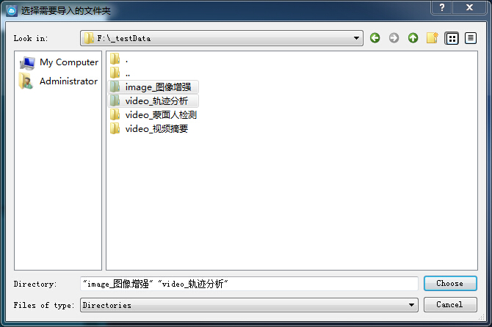

1. **显示界面**

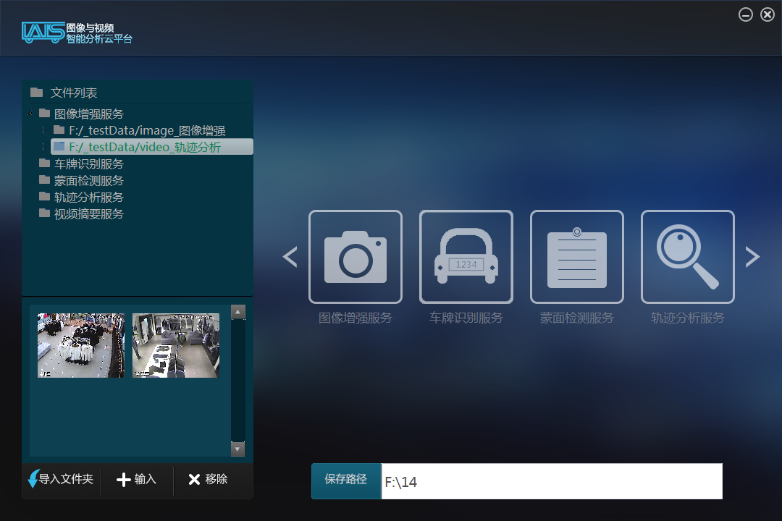

1. **导入单个或多个文件**

图像与视频智能分析云平台支持一次导入一个或多个图像、视频文件，并显示到文件列表中。

1. **运行流程**

选择服务模块或文件夹----->>点击“输入”按钮----->>选择文件(图像或视频) ----->>显示界面

1. **具体操作步骤**
2. **选择服务模块或文件夹**

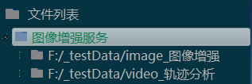

1. **点击“输入”按钮**

C:\Users\Administrator\AppData\Roaming\Tencent\Users\230472752\QQ\WinTemp\RichOle\4NCAUM~)30M]Z%__`A3W{~B.png

1. **选择文件**

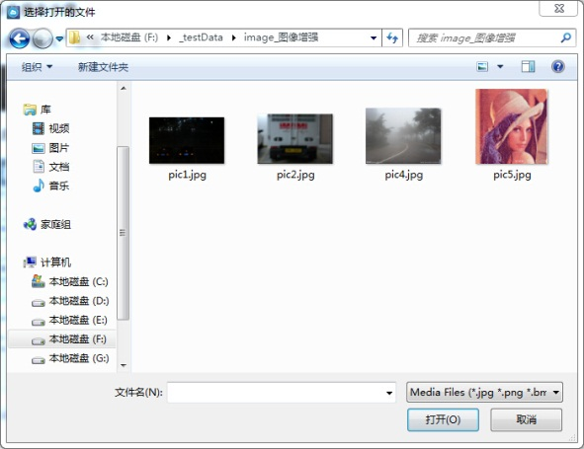

1. **显示界面**

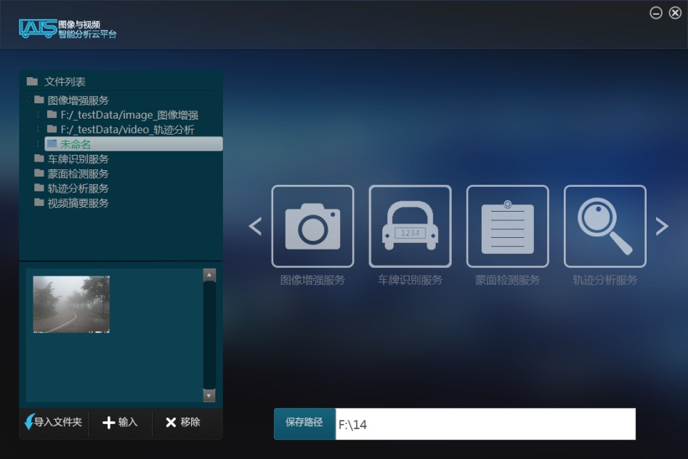

1. **设置默认路径**

图像与视频智能分析云平台支持设置默认路径，能够将之后使用的服务所需要设置的输出路径设置为该默认路径。

1. **运行流程**

点击“保存路径”按钮----->>选择输出文件夹----->>显示界面

1. **具体操作步骤**
2. **点击“保存路径”按钮**

C:\Users\Administrator\AppData\Roaming\Tencent\Users\230472752\QQ\WinTemp\RichOle\`EO4A(@VVZT9XXK@ZDLSUKH.png

1. **选择文件输出文件夹**

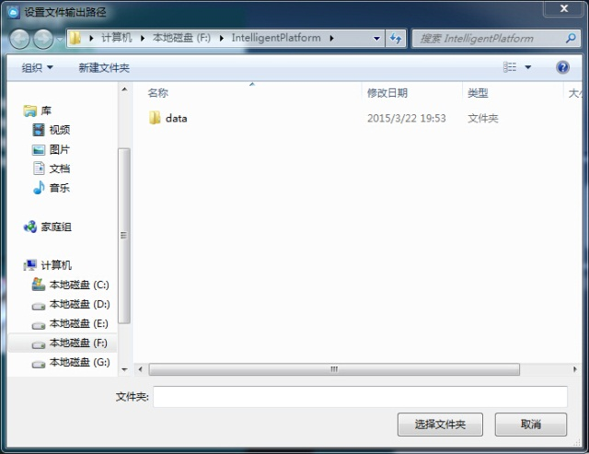

1. **显示界面**

C:\Users\Administrator\AppData\Roaming\Tencent\Users\230472752\QQ\WinTemp\RichOle\8BDTF4U8F0N$41JBJO%XK@M.png

1. **图像视频预览区域收纳与展开**

图像与视频智能分析云平台支持用户根据自身的需要展开或收纳预览图区域。

1. **运行流程**

鼠标移至预览区域的黑线中心处----->>收纳按钮浮现----->>点击收纳按钮收纳区域----->>点击展开按钮恢复区域到默认尺寸

1. **具体操作步骤**
2. **鼠标移至预览区域的黑线中出处**

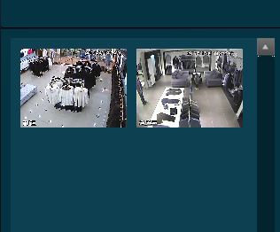

1. **收纳按钮浮现**

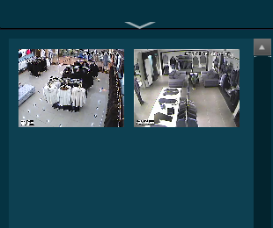

1. **点击收纳按钮收缩区域**

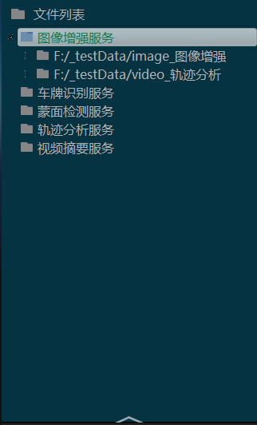

1. **展开按钮恢复区域到默认尺寸**

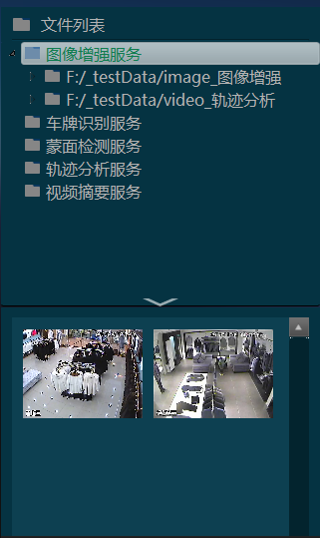

1. **图像视频预览区域调整**

图像与视频智能分析云平台支持用户可以根据自身的需要来调整预览图区域。

1. **运行流程**

鼠标移至预览区域的黑线处----->>点击拖动区域边缘

1. **具体操作步骤**
2. **鼠标移至预览区域的黑线处**

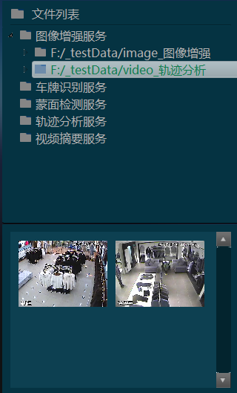

1. **点击拖动区域边缘**

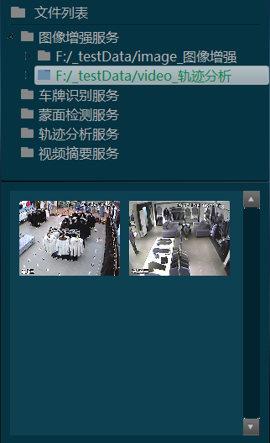

1. **使用服务**

图像与视频智能分析云平台支持通过点击服务图标来选择想要使用的服务。

1. **运行流程**

选择文件或文件夹----->>点击服务按钮----->>使用相应服务

1. **具体操作步骤**
2. **选择文件或文件夹（支持点击文件名和点击预览图来选择文件）**

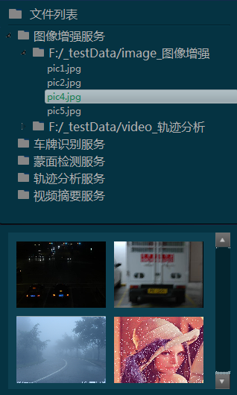

1. **点击服务按钮**

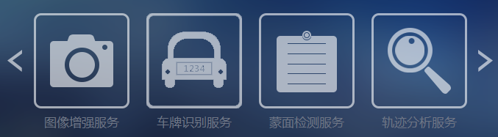

1. **使用相应服务**

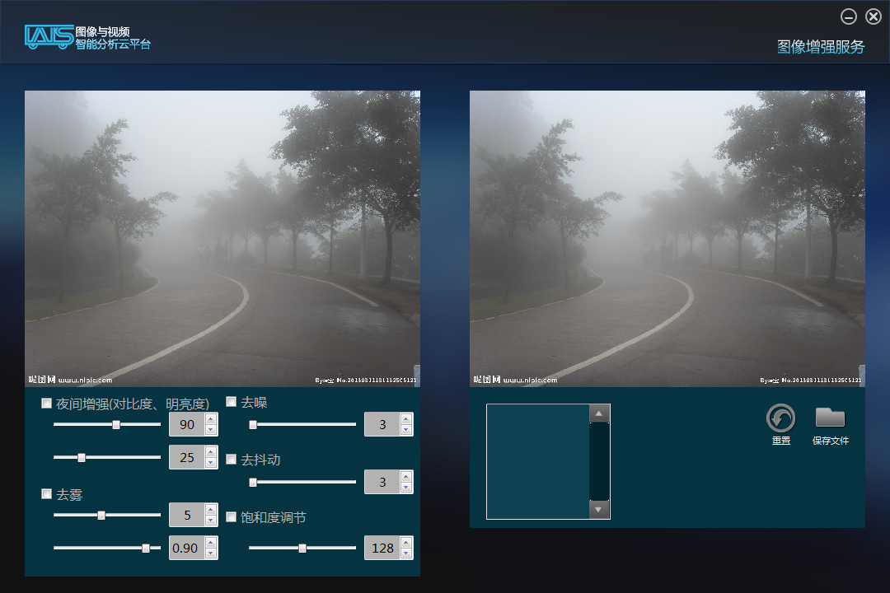

1. **图像增强服务**

图像增强服务是图像与视频智能分析云平台提供的图像处理服务，用户能够叠加使用夜间增强(调整对比度、明亮度)、去雾、去噪、去抖动等功能，该服务支持重置图像、处理后的图像保存以及批量图像处理的功能。

1. **图像增强**

该功能支持对图像进行多种功能的处理，包括效果的叠加以及处理参数的即时调整，右侧可即时浏览处理后的效果。

1. **运行流程**

选用功能复选框----->>调整功能参数----->>显示处理效果

1. **具体操作步骤**
2. **选用功能复选框**

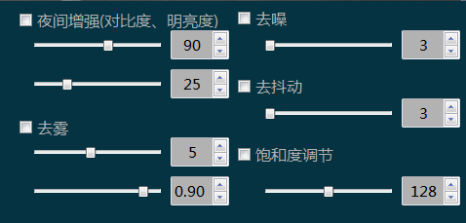

1. **调整功能参数**

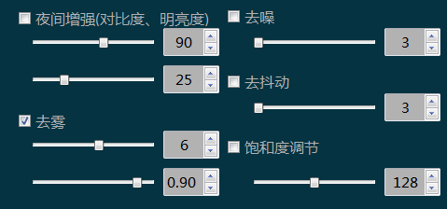

1. **显示处理效果**

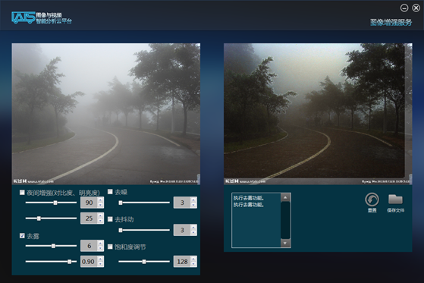

1. **图像保存**

该功能支持将处理后的图像保存到指定文件夹

1. **运行流程**

点击“保存文件”按钮----->>选择保存文件夹

1. **具体操作步骤**
2. **点击“保存文件”按钮**

C:\Users\Administrator\AppData\Roaming\Tencent\Users\230472752\QQ\WinTemp\RichOle\0RT3F]L_`0)6Y9JZQY}3@RP.png

1. **选择保存文件夹**

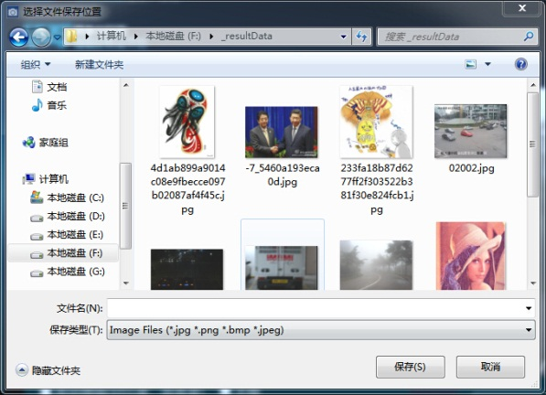

1. **重置图像**

该功能支持将图像和界面参数恢复到原始图像的状态。

1. **运行流程**

点击“重置”按钮----->>显示处理效果

1. **具体操作步骤**
2. **点击“重置”按钮**

C:\Users\Administrator\AppData\Roaming\Tencent\Users\230472752\QQ\WinTemp\RichOle\)F9%U{0V)0CKTXP}H}[RIQH.png

1. **显示处理效果**

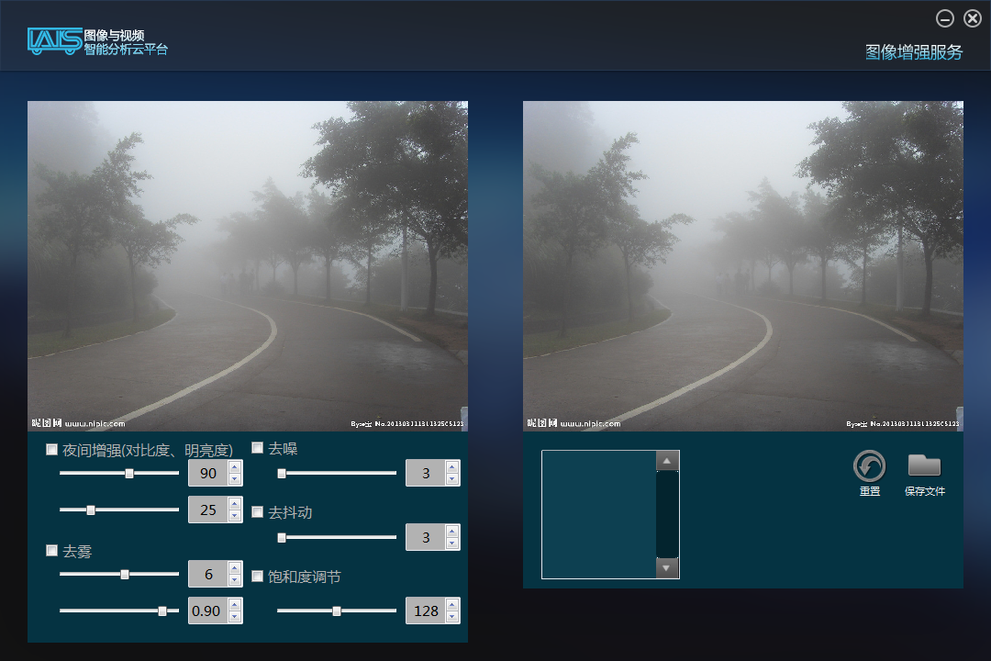

1. **图像批量处理**

该功能支持对输入文件夹内的所有文件以相同的处理流程保存到指定文件夹。

1. **运行流程**

点击“保存文件”按钮----->>选择保存文件夹(若没设置默认输出路径)----->>显示处理进度

1. **具体操作步骤**
2. **点击“保存文件”按钮**

C:\Users\Administrator\AppData\Roaming\Tencent\Users\230472752\QQ\WinTemp\RichOle\FS4$YT7`JJY)J7YCD`NV[`X.png

1. **选择保存文件夹**

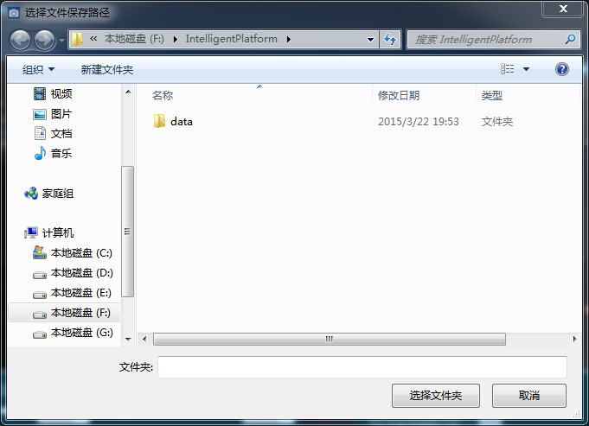

1. **显示处理进度**

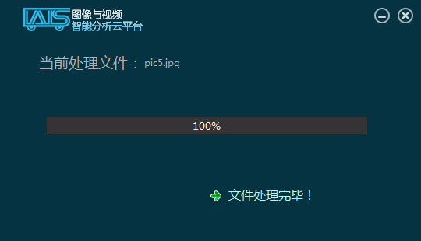

1. **放大或缩小图像预览**

该功能支持用户通过鼠标滚动放大或缩小图像显示区域的预览图，放大后可用鼠标拖动来查看图像。

1. **运行流程**

鼠标移至图像显示区域----->>向前或向后滚动鼠标滚轮----->>显示放大缩小后的预览效果

1. **具体操作步骤**
2. **点击“保存文件”按钮**

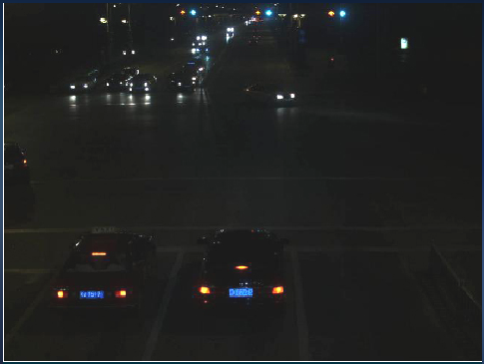

1. **选择保存文件夹**

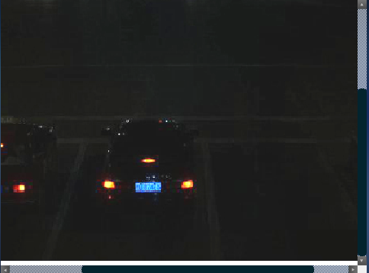

1. **显示处理进度**

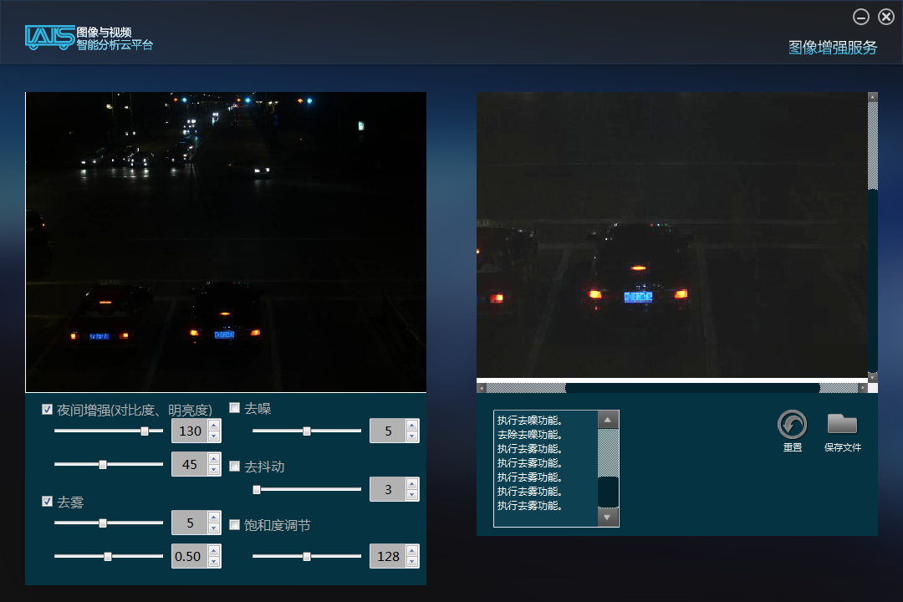

1. **蒙面检测服务**

蒙面检测服务是图像与视频智能分析云平台提供的对于视频中出现的蒙面人进行检测和警报的服务，能够即时输出检测信息，并在检测成功时截图保存到指定路径下。

1. **蒙面人检测**

该功能支持视频中的蒙面人进行检测并警报，在右侧输出警报信息并截图保存。

1. **运行流程**

点击“检测开始”----->>输出检测信息----->>显示截图效果

1. **具体操作步骤**
2. **点击“检测开始”按钮**



1. **输出检测信息**

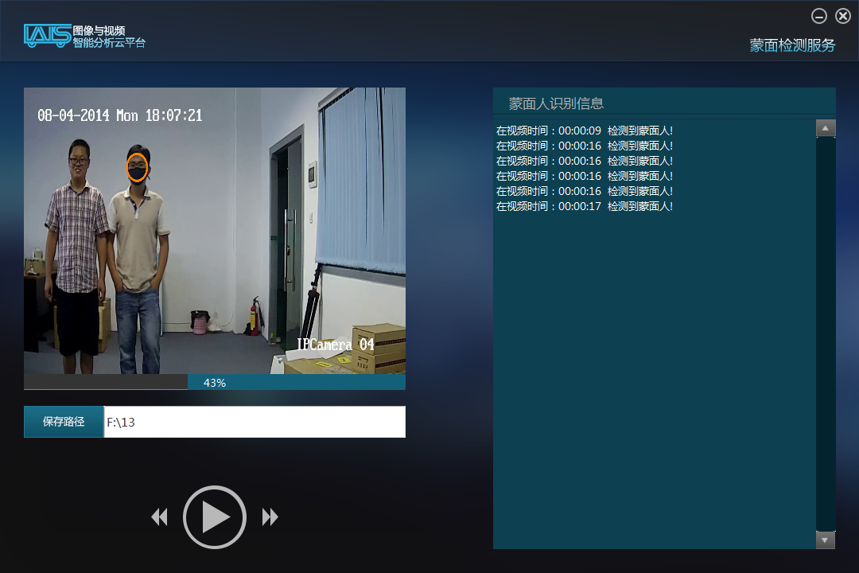

1. **显示截图效果**

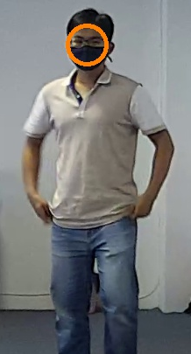

1. **批量视频检测**

该功能支持对输入文件夹内的所有视频进行蒙面人的检测。

1. **运行流程**

点击“检测开始”----->>输出批量处理进度

1. **具体操作步骤**
2. **点击“检测开始”按钮**



1. **输出批量处理进度**

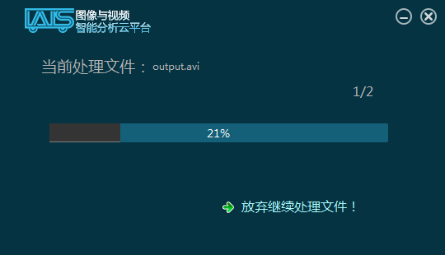

1. **轨迹分析服务**

轨迹分析服务是图像与视频智能分析云平台提供的，针对商店视频的人流轨迹进行分析服务，能够智能分析视频，从中得到视频中人流量较大的路径等信息。

1. **智能分析**

该功能支持对视频进行人流对象的跟踪和数据提取，自动分析其轨迹信息。在指定路径中生成视频背景图片、提取的数据文件以及分析结果图片三个文件。

1. **运行流程**

点击“提取”按钮----->>显示处理过程

1. **具体操作步骤**
2. **点击“提取”按钮**

C:\Users\Administrator\AppData\Roaming\Tencent\Users\230472752\QQ\WinTemp\RichOle\VZ$`HRJ`{VI2EKR{$8`UNM5.png

1. **显示处理过程**

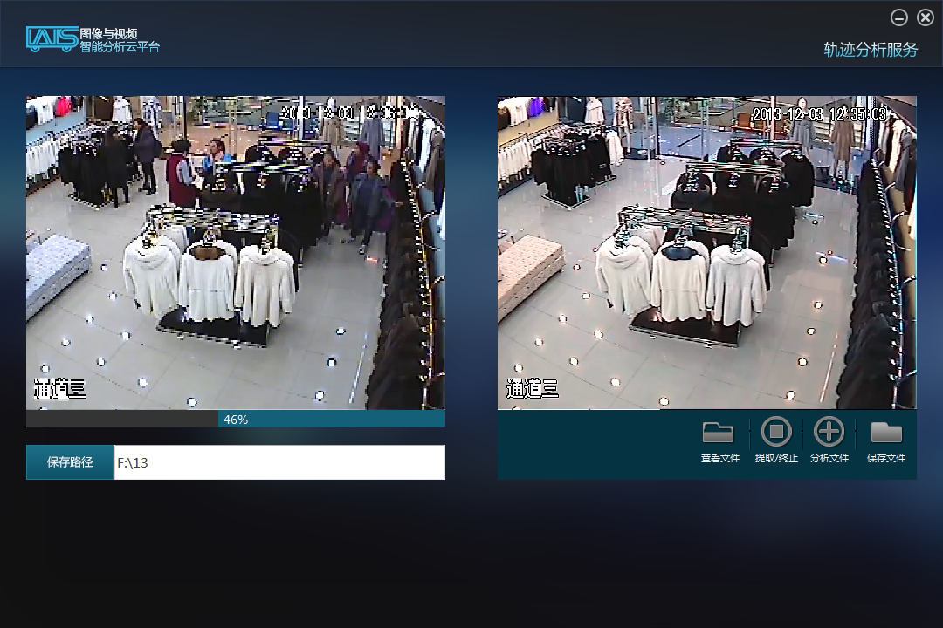

1. **分析数据**

该功能支持直接对提取的数据文件和视频背景图片进行分析，得到分析结果图片。

1. **运行流程**

点击“分析数据”按钮----->>选择提取的数据文件----->>显示处理效果

1. **具体操作步骤**
2. **点击“分析数据”按钮**

C:\Users\Administrator\AppData\Roaming\Tencent\Users\230472752\QQ\WinTemp\RichOle\`1)JL5SXO96M`@RY~6WX6%C.png

1. **选择提取的数据文件**

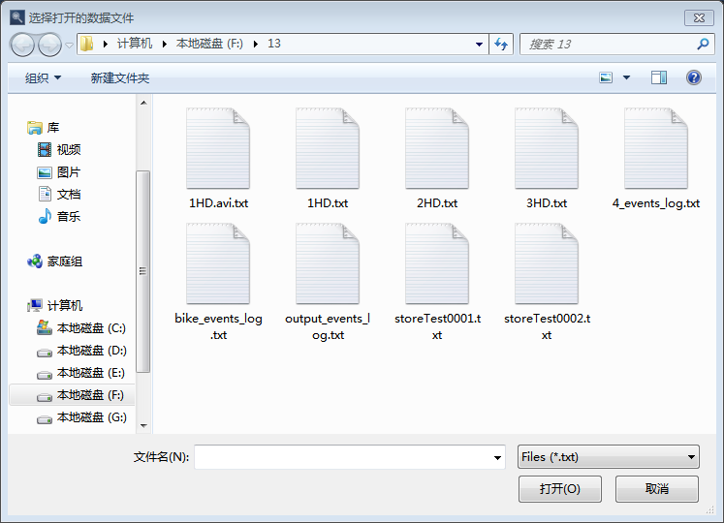

1. **显示处理效果**

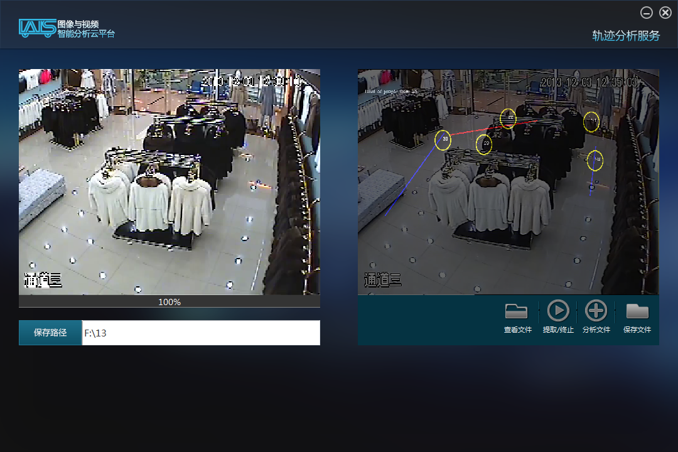

1. **批量视频分析**

该功能支持对输入文件夹内的所有视频进行人流轨迹分析。

1. **运行流程**

点击“提取”按钮----->>输出批量处理进度

1. **具体操作步骤**
2. **点击“智能分析”按钮**

C:\Users\Administrator\AppData\Roaming\Tencent\Users\230472752\QQ\WinTemp\RichOle\VZ$`HRJ`{VI2EKR{$8`UNM5.png

1. **输出批量处理进度**

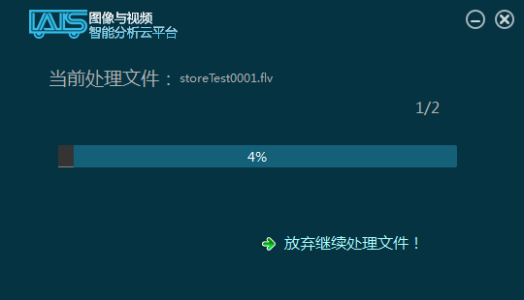

1. **保存分析结果**

程序会将分析结果默认保存到先前设置好的输出文件夹之中，同时该功能支持自己对分析结果进行重命名后保存。

1. **运行流程**

点击“保存文件”按钮----->>选择保存到的文件夹----->>保存完毕

1. **具体操作步骤**
2. **点击“保存文件”按钮**

C:\Users\Administrator\AppData\Roaming\Tencent\Users\230472752\QQ\WinTemp\RichOle\7PRAE0AVCMW7{X_44@YKIR2.png

1. **选择保存到的文件夹**

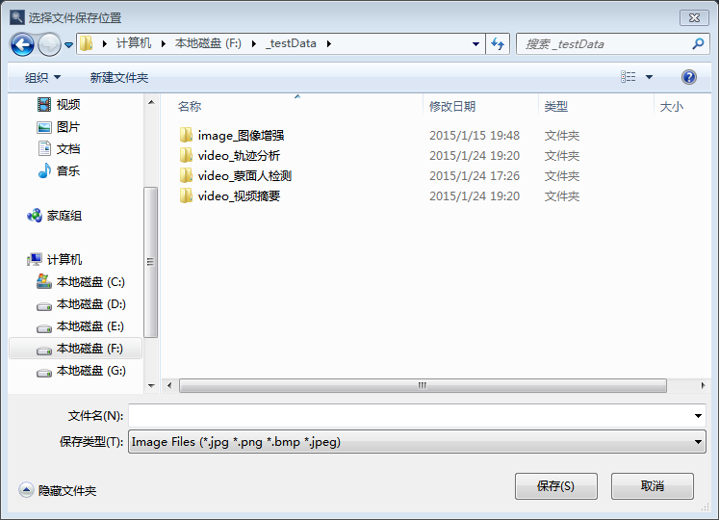

1. **查看分析结果**

该功能支持打开输出路径的文件夹。

1. **运行流程**

点击“查看文件”按钮----->>查看结果分析图片

1. **具体操作步骤**
2. **点击“查看文件”按钮**

C:\Users\Administrator\AppData\Roaming\Tencent\Users\230472752\QQ\WinTemp\RichOle\EEQB7[DYXD%QAV(K3QVV37T.png

1. **查看结果分析图片**

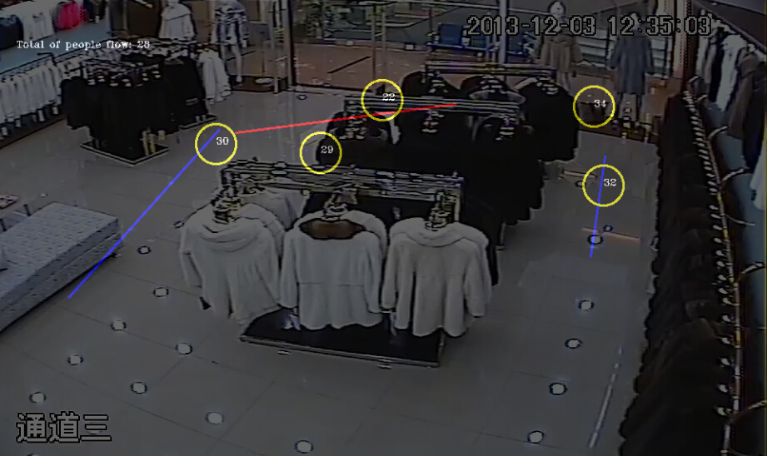

结果分析图片的内容注释：

1. 图中左上角的白色数字表示监控区域内的人流量；
2. 图中黄色小圈表示顾客的主要停留区域；
3. 图中黄色小圈内的白色数字表示该停留区域的平均停留时间（单位：秒）；
4. 图中停留区域之间的连线表示商店内顾客的移动路径；
5. 图中路径的颜色表示该路径的热度，即频繁经过的程度(色调越暖比例越高)。

**5.6视频摘要服务**

该功能用于分析并获取视频中的事件信息，按照分析得到的事件信息，生成简短的事件摘要视频。得到摘要事件后，可以按方向、区域、时间、颜色、事件类型进行事件筛选。

**5.6.1单视频分析**

该功能用于分析单个视频，得到事件集合。

**5.6.1.1运行流程**

点击“分析文件”按钮----->>选择是否从文件读入----->>生成摘要列表

**5.6.1.2具体操作步骤**

**a.设置事件矩形框的大小范围**

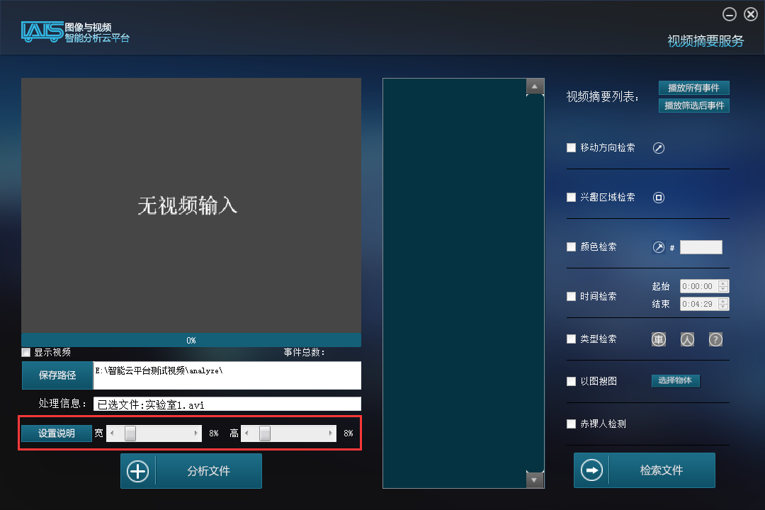

**点击“设置说明按钮：**

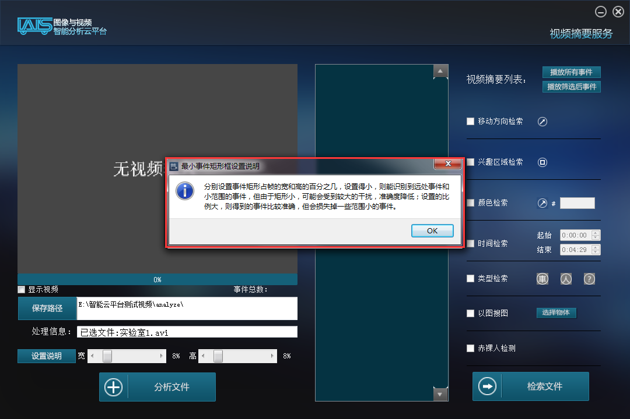

**b.点击“分析文件”按钮**



**c.选择是否从文件读入**

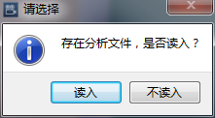

**d. 生成摘要列表**

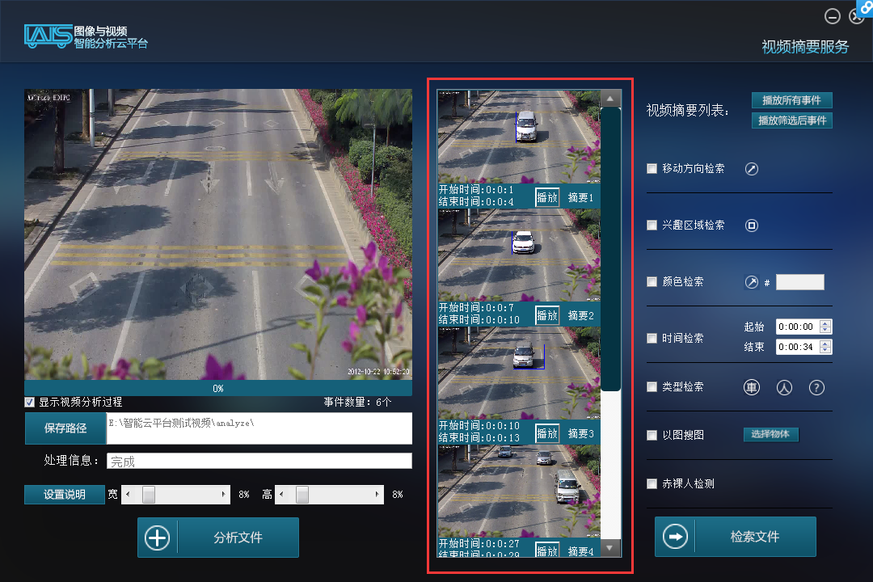

**5.6.2查看单个事件摘要视频**

该功能用于查看分析得到的摘要事件。

**5.6.2.1运行流程**

点击“播放”按钮----->>查看摘要视频

**5.6.2.2具体操作步骤**

**a.点击“播放”按钮**



**b.查看摘要视频**

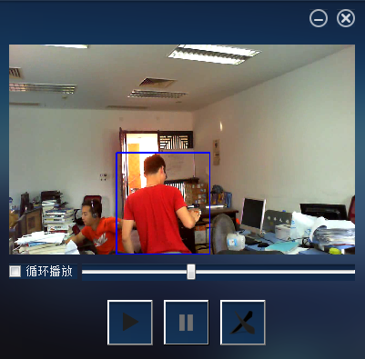

**5.6.3查看全事件摘要视频**

该功能用于查看分析得到的全摘要视频。该视频把所有的事件浓缩集合了。

**5.6.3.1运行流程**

点击“播放全摘要视频”按钮----->>选择是否生成全摘要视频----->>查看全摘要视频

**5.6.3.2具体操作步骤**

**a.点击“播放”按钮**



**b.选择是否生成全摘要视频**

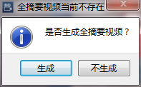

**c.查看摘要视频**

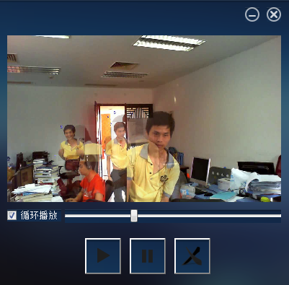

**5.6.4事件筛选**

该功能用于对摘要事件进行筛选。

**5.6.4.1运行流程**

勾选需要的筛选条件----->>设置筛选条件----->>点击开始筛选按钮----->>等待筛选完成

**5.6.4.2具体操作步骤**

**a. 勾选需要的筛选条件**

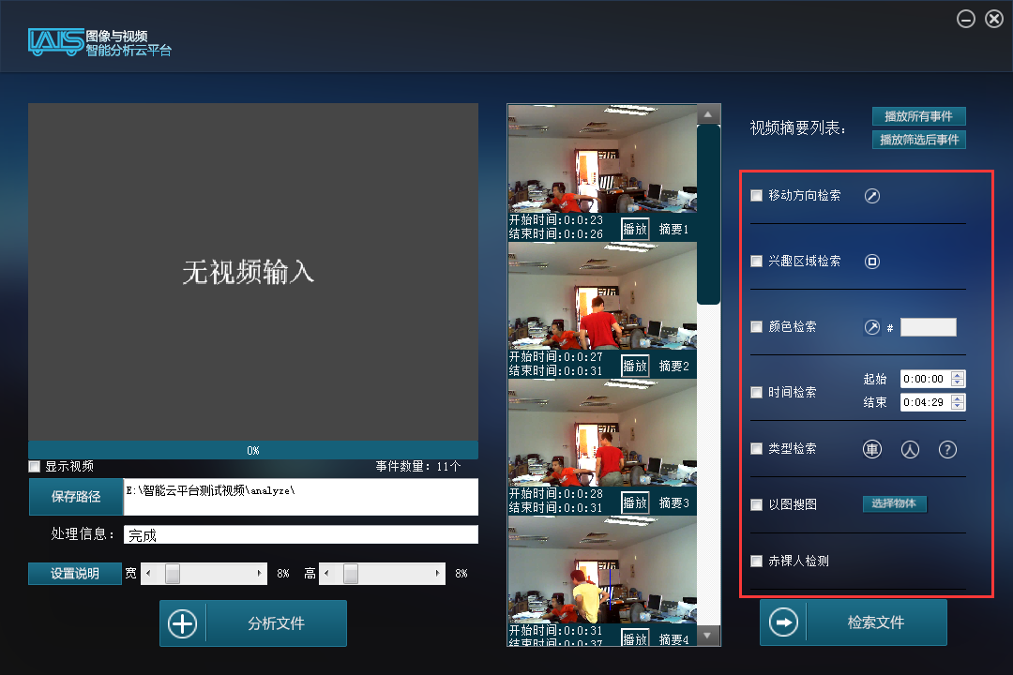

**b.设置筛选条件**

设置移动方向：

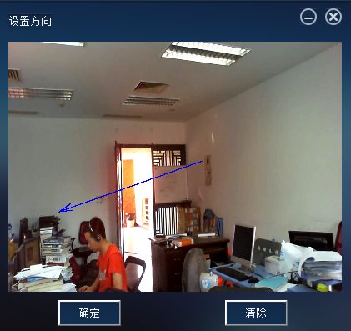

设置兴趣区域：

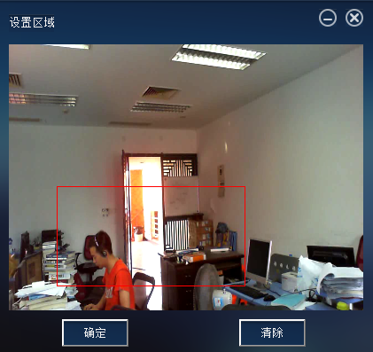

设置颜色：

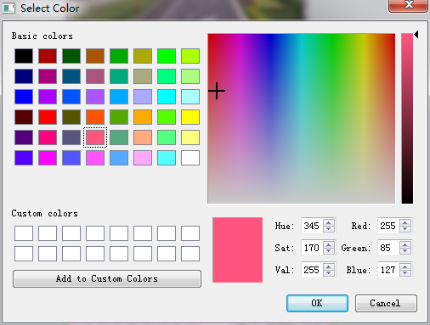

设置时间范围：

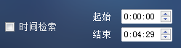

设置事件类型：



设置以图搜图：

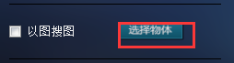

按照设置说明进行前景、背景设置：

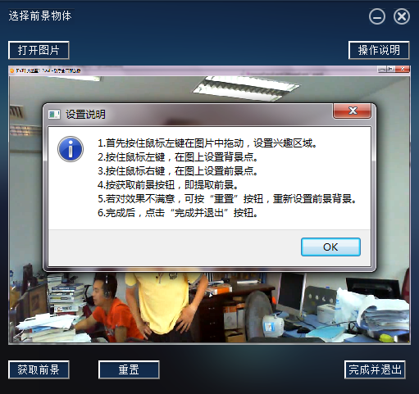

选择是否进行赤裸人检测：

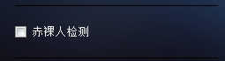

1. **点击开始筛选按钮**



1. **等待筛选完成**

如果勾选了按颜色、按事件类型、赤裸人检测、以图搜图之中的一个或多个，是会弹出处理进度条的，可以终止筛选（因为这几个处理过程会比较长），终止的话回退到筛选前的摘要结果：

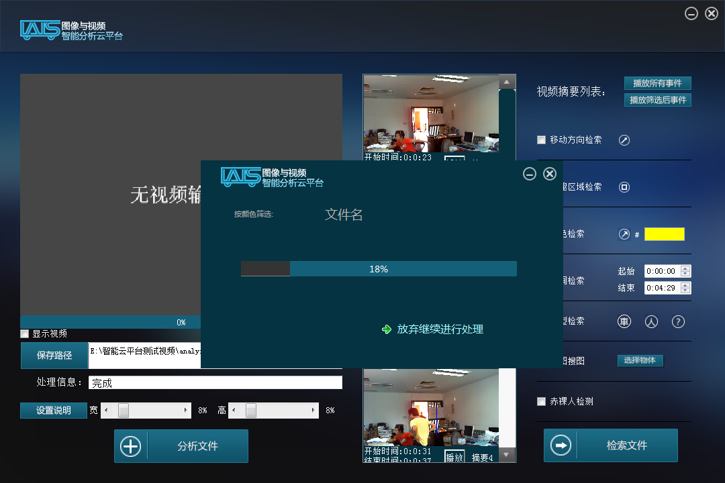

**5.6.5批量视频分析**

当输入的视频数量超过一个时，软件进入批量分析模式，首先提示是否忽略已经分析过的视频，如果选择忽略，则会加快处理速度。

**5.6.5.1运行流程**

点击“分析文件”按钮----->>选择是否忽略已经分析过的视频----->>等待处理完成

**5.6.5.2具体操作步骤**

a.点击“分析文件”按钮



b.选择是否忽略已经分析过的视频

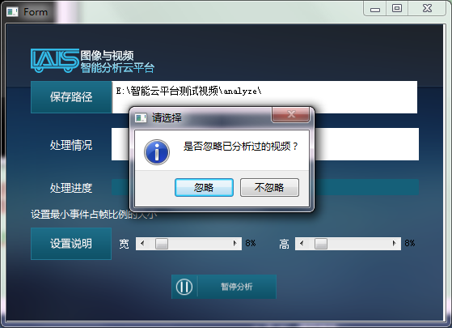

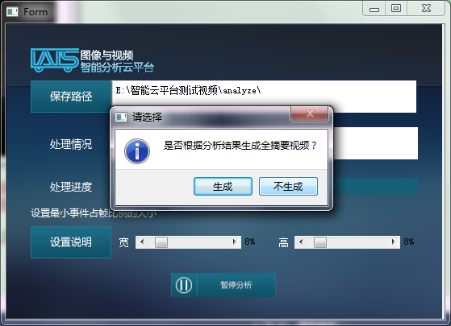

c.等待处理完成

# 附录

**出错处理**

本小节将列出在图像与视频智能分析平台软件的使用过程中，有可能出现的错误提示和有关操作失败的消息提示，并分析可能的出错原因，以及提供参考的解决方法。

|  |  |  |  |
| --- | --- | --- | --- |
| 错误提示/消息提示 | 错误类型 | 出错原因 | 解决办法 |
| 文件打开失败 | 格式错误 | 文件的格式和编码方式不符合本软件要求 | 转换文件格式或安装相应解码器 |
| 服务加载失败 | 数据错误 | 没有正确安装本软件的文件 | 重新安装本软件 |